年 班 姓名：
歧視的一課 學習單
一、請參考下面的說明，並依據觀賞完「歧視的一課」影片之後，判斷代號三個選項所形成的時間先後，並依照發生順序，將代號填入空格中：
開始先有【 】→再來形成【 】→最後產生【 】。
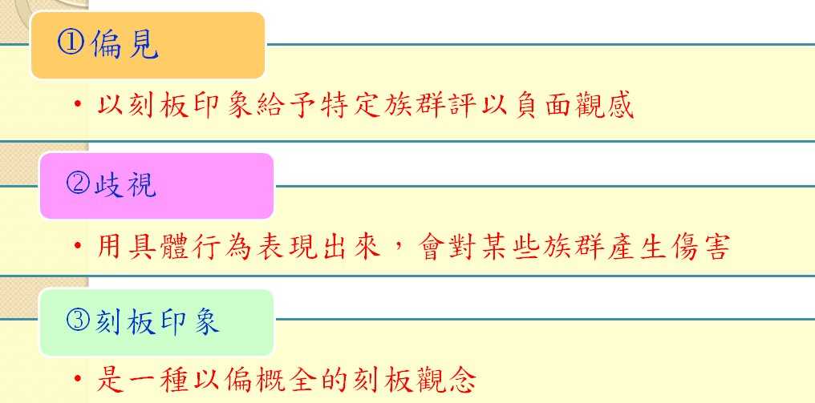

二、影片的實驗課程中，安妮雷布蘭克老師依照身高讓學生分成二個團體，並告知研究數據顯示，矮的同學較為優秀，班級內部因此產生歧視的現象，你從影片中發現什麼？人跟人之間的相處應該著重那些？

三、影片中有一段是當高個子同學遭受歧視時，很多矮個子同學享受特殊待遇，其中難得有一位同學不想要有這種特權，希望回到以前彼此沒有歧視的環境，如果有機會當你遇到這種情形時，假設你是享受特權的團體一份子，你會有什麼想法與動作？假設你是遭受歧視的團體一份子，你會有什麼想法與動作？

四、影片中只有針對身高的高矮產生歧視現象，你覺得在我們生活四周，還有哪些很容易造成人與人之間、團體與團體之間的歧視產生？你會如何處理與面對這樣的情形？

五、你喜歡這部影片嗎？如果滿分是100分，你給「歧視的一課」這部影片幾分？為什麼？

六、這四部影片「文化小學堂之原來4這樣」、「薯片」、「原真紀錄片」、「歧視的一課」，你最喜歡哪一部片？理由是什麼？對你來說，是否有造成那些方面的影響與改變？

